一、單選題，共 25 題，每題 4分，選擇題使用電腦答案卡
（ ）1.將規格為100V/40W與100V/60W的兩個相同材質電燈泡串聯接於110V電源，試問哪個電燈泡會較亮？ (A)40W的電燈泡較亮 (B)60W的電燈泡較亮 (C)兩個電燈泡一樣亮 (D)兩個電燈泡都不亮

（ ）2.如圖所示，2個DCV表分別為DCV₁（滿刻度100V，內阻10k Ω ）及DCV₂（滿刻度150V，內阻20k Ω），則最大可測直流電壓V_{ab}為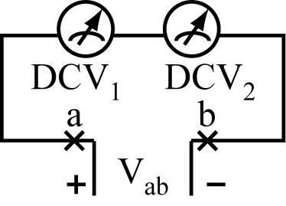(A)100V (B)125V (C)250V (D)225V

（ ）3.如圖所示之電路，電流I的大小為何？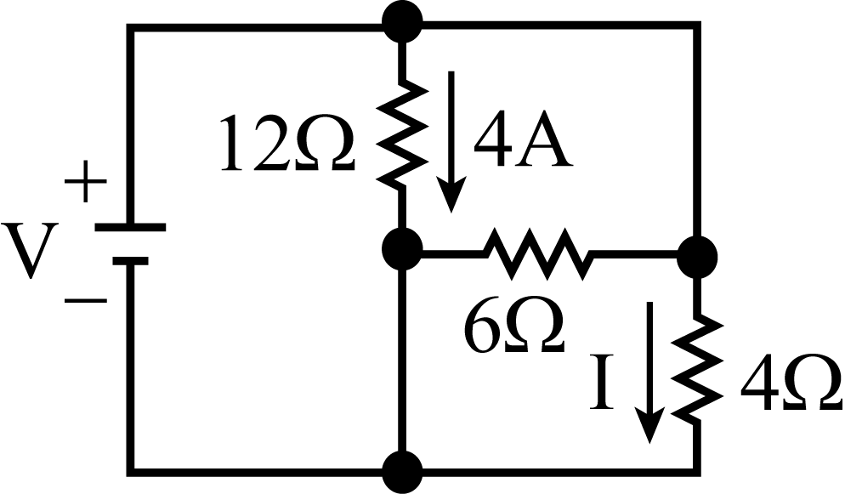 (A)6A (B)9A (C)12A (D)15A

（ ）4.如圖所示，試求節點電壓V₁為何？ 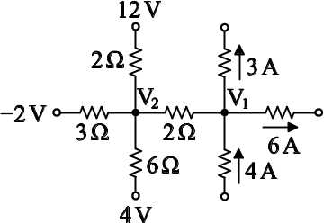 (A)－9V (B)－6V (C)1V (D)11V

（ ）5.如圖所示之電路，電流I為何？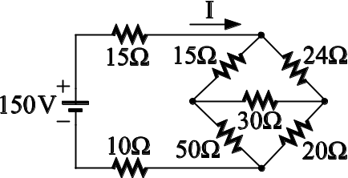 (A)15A (B)10A (C)6A (D)3A

（ ）6.如圖所示之電路，則流經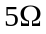電阻之電流與其所消耗之功率各為何？
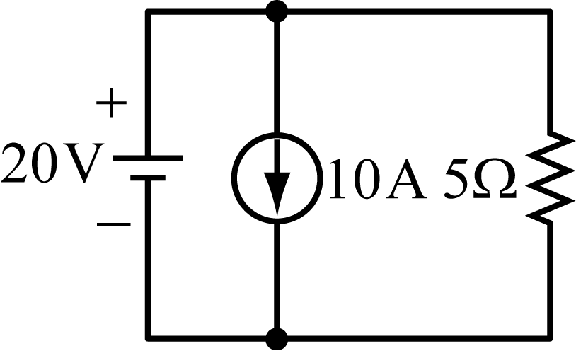(A)4A、80W (B)6A、180W (C)10A、500W (D)14A、980W

（ ）7.如圖所示電路，求a、b兩端的電壓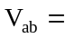？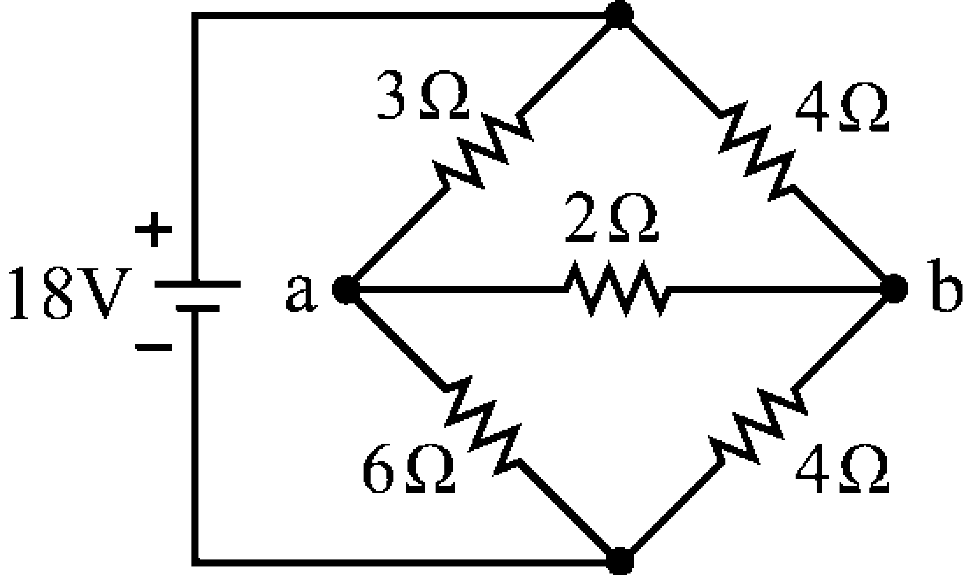(A)1V (B)3V (C)6V (D)9V

（ ）8.如圖所示之電路，若已達最大功率消耗，則此時之消耗功率為何？
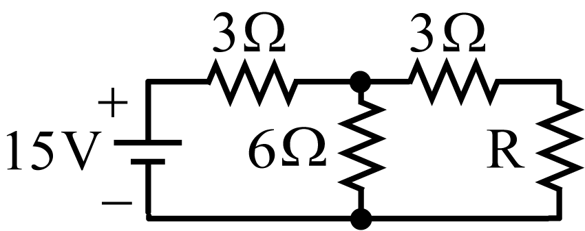 (A)2.5W (B)5.0W (C)10.0W (D)11.25W
後面尚有試題

（ ）9.如圖所示之電路，電流I為何？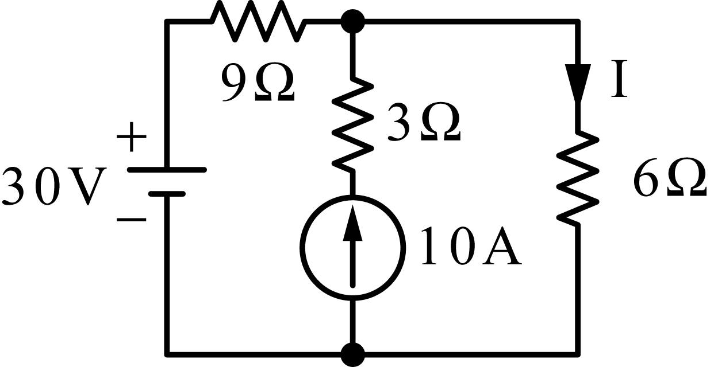 (A)10A (B)8A (C)6A (D)5A

（ ）10.如圖所示之電路，當電壓V₁＝10V時，則電流I約為多少安培？ 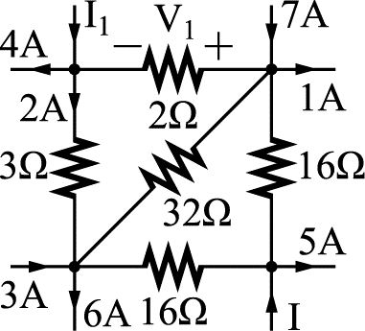(A)1 (B)5 (C)8 (D)10

（ ）11.如圖所示電路，則電流I為多少？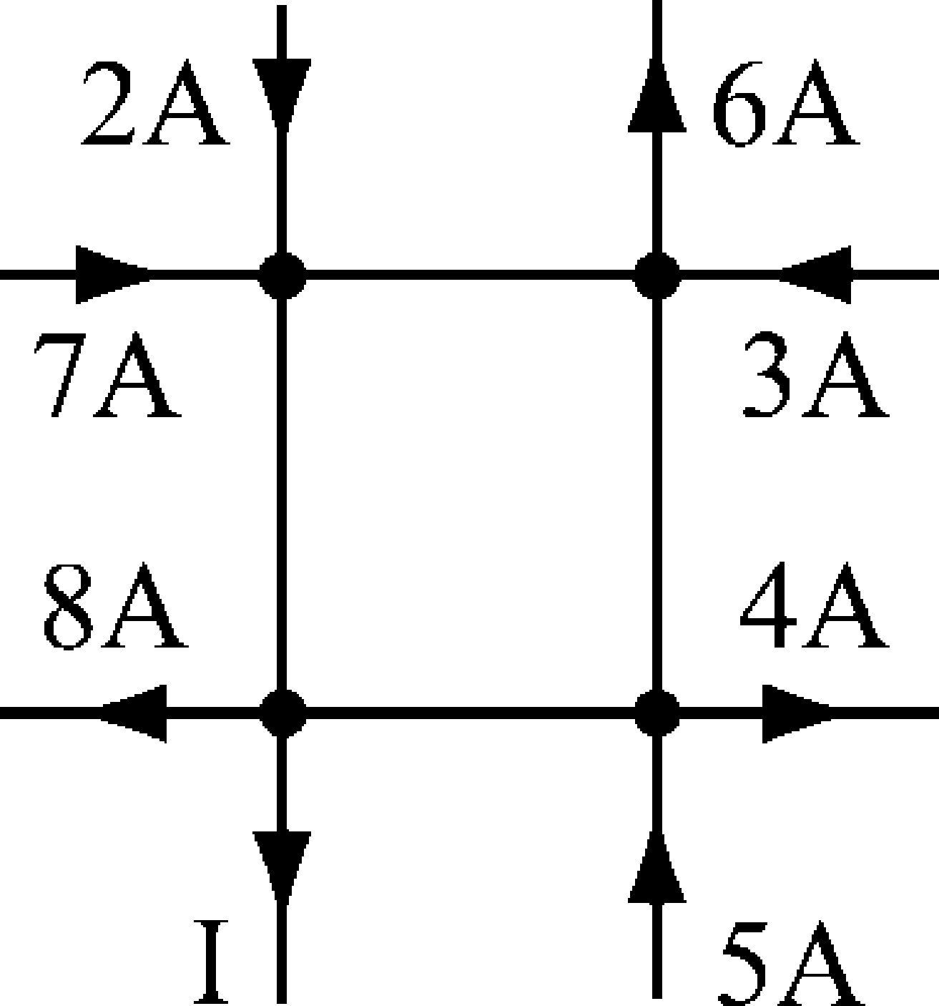 (A)－2A (B)－1A (C)0A (D)1A

（ ）12.如圖所示之電路，當開關S打開時V_{ab}＝36V，S接通時I＝6A，則當a、c間短路時電流I為何？
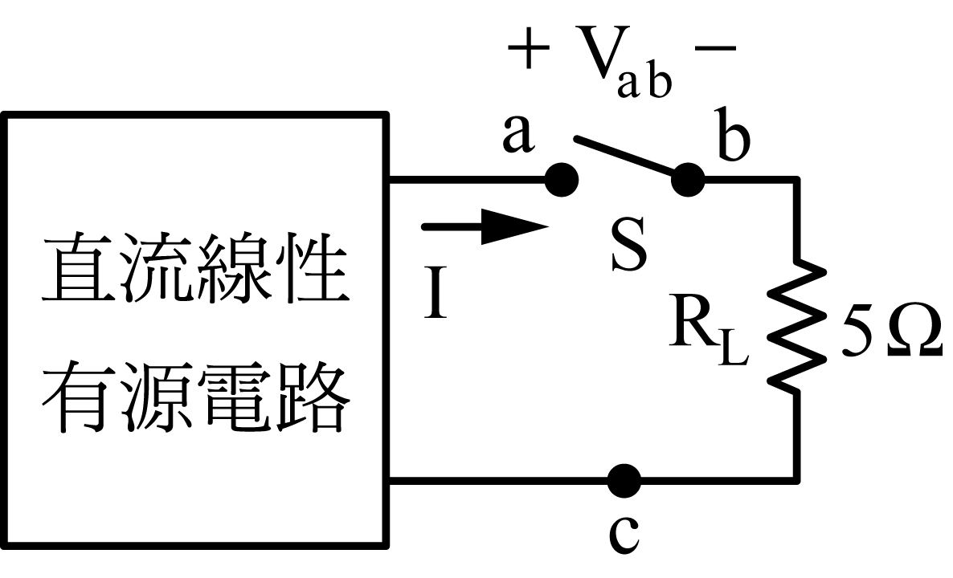(A)36A (B)18A (C)7.2A (D)6A

（ ）13.如圖所示，求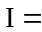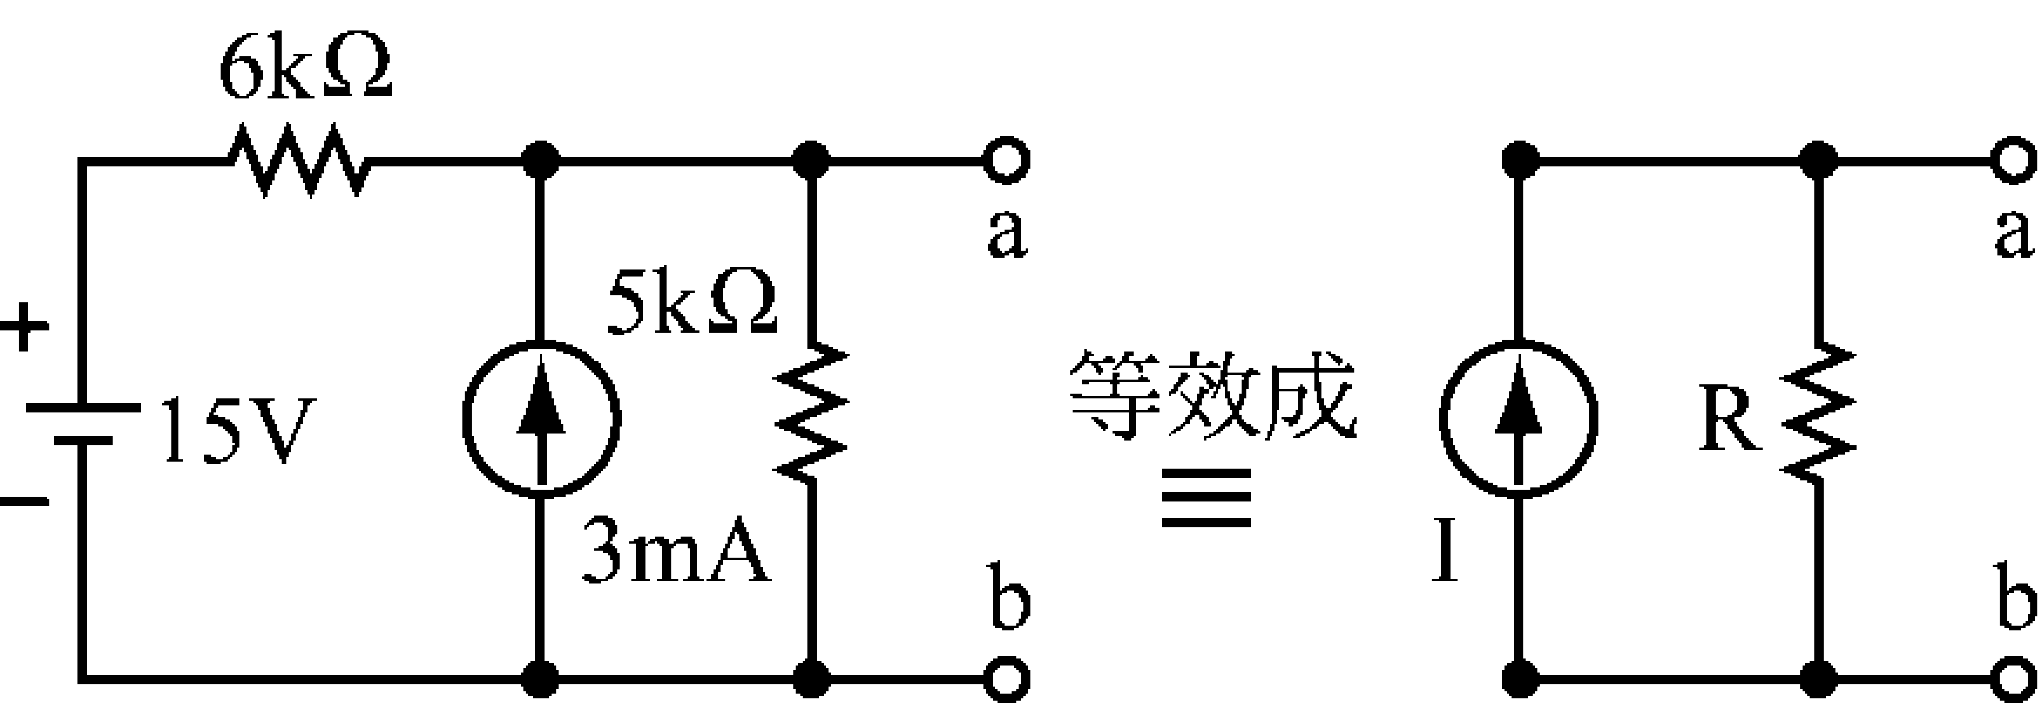 (A)5.5mA (B)7.5mA (C)10mA (D)12.5mA

（ ）14.圖(b)為圖(a)的諾頓等效電路，求其等效電流與等效電阻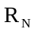分別為何？
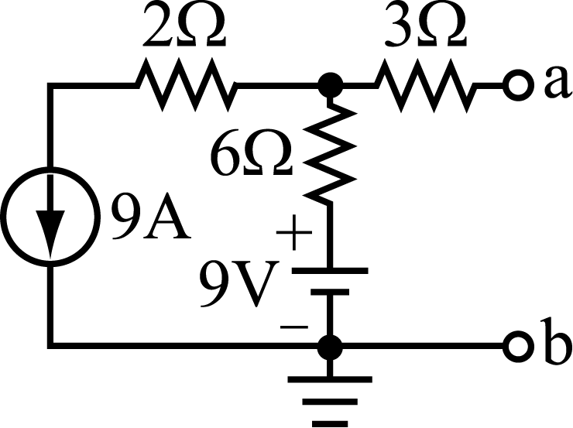 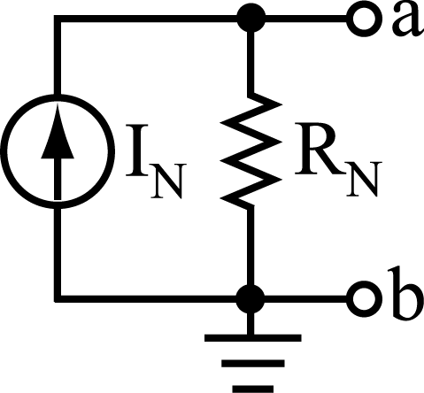
(a) (b)
(A)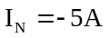，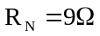 (B)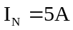，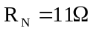 (C)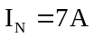， (D)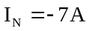，

（ ）15.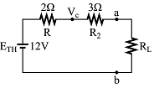，若V_{c} = 9V，則R_{L}約為多少歐姆？ (A)1 (B)2 (C)3 (D)4

後面尚有試題

（ ）16.如圖，若C₁上之電荷為5000μC，C₂上之電荷為3000μC，C₁ = 30μF，C₂ = 15μF，求C₃ =？
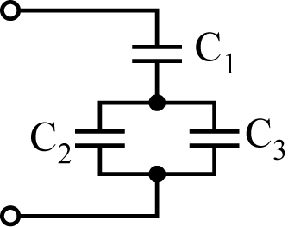 (A)5μF (B)10μF (C)15μF (D)20μF

（ ）17.電容量為100μF的電容器，其兩端電壓差穩定於100V時，該電容器所儲存的能量為何？ (A)0.5焦耳 (B)1焦耳 (C)1.125焦耳 (D)2.25焦耳

（ ）18.如圖所示電路，則2μF電容的充電電量為何？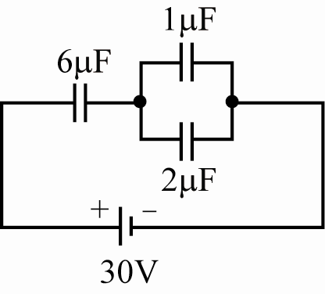 (A)20μC (B)40μC (C)60μC (D)80μC

（ ）19.如圖所示，磁通若在0.2秒內由0.8韋伯降至0.4韋伯（方向不變），且線圈匝數為100匝，則線圈上所感應之電勢e為何？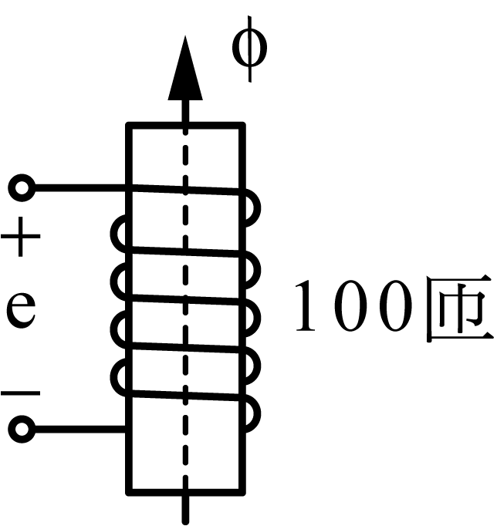 (A)－200V (B)－50V (C)50V (D)200V

（ ）20.如圖所示電路，求a、b兩端的總電感L_{ab} =？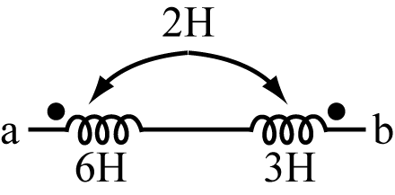(A)3H (B)4H (C)5H (D)6H

（ ）21.如圖所示，電容器C₁＝9μF、C₂＝18μF，電阻R＝60Ω，直流電源E＝24V，當電路已達穩定狀態，則下列敘述何者正確？ 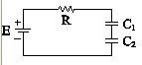(A)電容器C₁的電壓為12V (B)電容器C₂的電壓為16V (C)儲存於電容器C₁的電量為144μC (D)儲存於電容器C₂的電量為216μC

（ ）22.如圖所示電路，當開關S閉合後，電流I應為多少？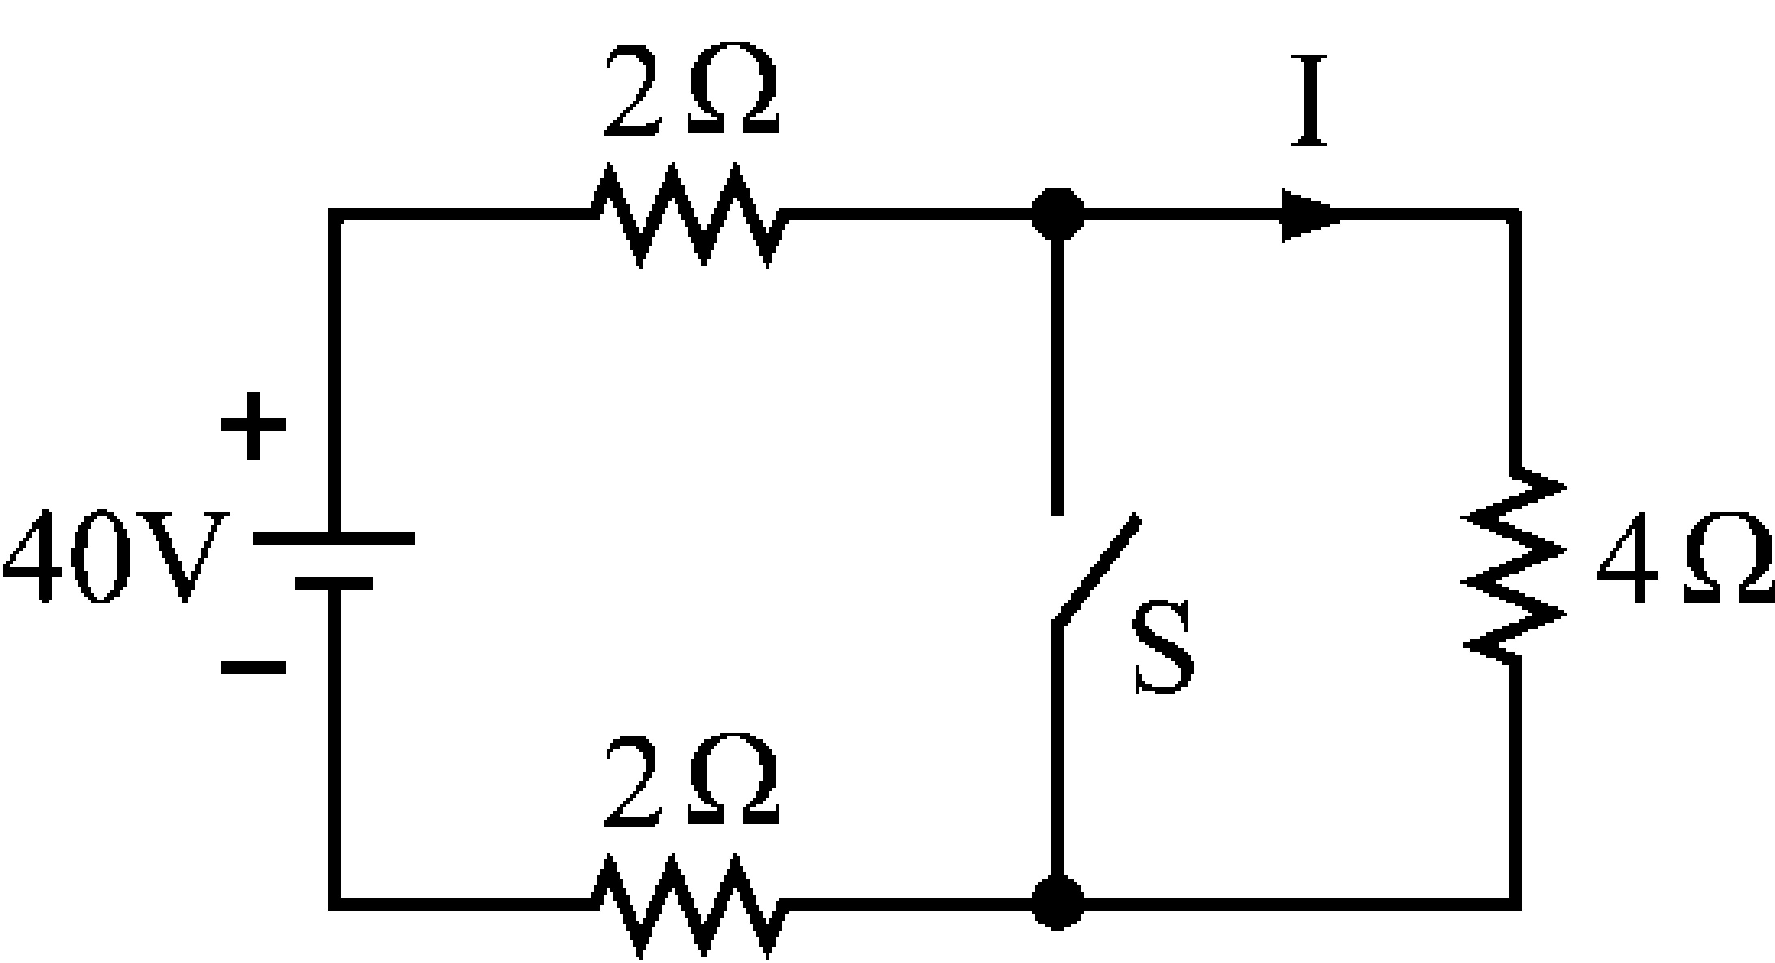(A)10A (B)8A (C)5A (D)0A

（ ）23.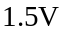乾電池式手電筒，使用過後手電筒漸漸變暗，取出電池以電表量測電池之開路端電壓為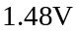（新電池為）。造成手電筒漸漸變暗之最可能原因為何？ (A)乾電池之等效串聯內阻漸漸變大 (B)乾電池之等效串聯內阻漸漸變小，等效電壓不變 (C)乾電池之等效並聯內阻漸漸變大 (D)乾電池之等效串聯內阻與等效電壓均變小

（ ）24.三個電阻並聯，其電阻值分別為2Ω、6Ω、8Ω，已知流經6Ω電阻的電流為2A，則流經2Ω電阻的電流為何？ (A)2A (B)4A (C)6A (D)8A
試題結束
（ ）25.如圖所示之電路，電流I為何？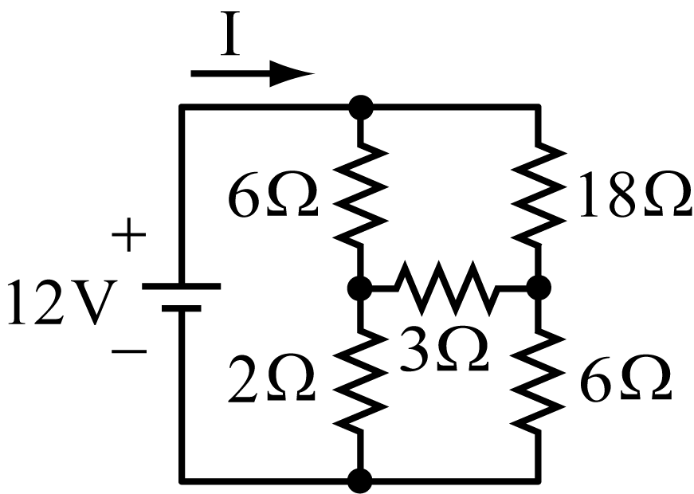(A)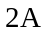 (B)3A (C)4A (D)5A

